在产品使用前请认真阅读以下内容，并严格按照使用说明书操作。本产品注意事项为：
- 不要把易燃易爆物品放在仪器附近。
- 请将校验台放置在水平地面上，然后锁定滚轮。
- 首次使用仪器请先加入足量的合格变压器油。
- 校验台避免在有强电磁干扰和靠近高温热源的环境下使用。
- 仪器受损或者部件不完善时，请不要使用。
- 本校验台使用一段时间后应及时过滤油中的杂质，以防校验台受损。
- 请勿私自拆卸校验台。

8.贮存、运输
- 本产品出厂前均经过严格的质量检验，并做防撞、防振等包装处理，但在运输途中可能因搬运或严重撞击造成产品损坏，因此请即时开箱进行检查。如发现包装箱有明显损坏痕迹或产品有损坏时，应及时与本公司联系。
- 拆开包装箱移出校验台后，应检查校验台底座的四个轮子是否锁住（压扣把手压下表示锁住，拉起压扣把手即解除锁定），如果轮子锁住，请解锁后再推动校验台。
- 本校验台属于精密电子产品，如不及时安装使用或长期不使用时，应将其贮存在干燥、洁净的库房内，可以用防水帆布罩住，防止灰尘浸入。库房周围环境温度不应剧烈变化。
- 校验台开箱后应检查随机备件和文档是否齐全，并确认您手上的产品就是您所定购的产品。
目 录
一、产品概述……………………………………………………………………4
二、外观结构图…………………………………………………………………5
三、功能特点……………………………………………………………………5
四、技术指标……………………………………………………………………7
五、机械原理图…………………………………………………………………8
1.密闭测试………………………………………………………………8
2.容积测试………………………………………………………………9
3.流速测试………………………………………………………………9
六、继电器动作原理…………………………………………………………10
1.工作原理………………………………………………………………11
2.重瓦斯（流速）试验…………………………………………………11
3.轻瓦斯（容积）试验…………………………………………………12
4.密封试验………………………………………………………………12
七、安装及配线………………………………………………………………12
1.安装环境………………………………………………………………12
2.配线……………………………………………………………………12
3.加油……………………………………………………………………13
4.安装方法………………………………………………………………13
八、操作说明：………………………………………………………………14
1.面板图说明……………………………………………………………14
2.继电器的安装及初始准备……………………………………………15
3.测试线连接……………………………………………………………16
4.瓦斯信号校验流程……………………………………………………17
5.油加热…………………………………………………………………17
6.重瓦斯（流速值）校验………………………………………………18
7.轻瓦斯（容积值）校验………………………………………………20
8.密封性能校验…………………………………………………………22
九、常见故障原因及处理方法………………………………………………25
十、质量保证…………………………………………………………………26
十一、设备清单………………………………………………………………27
附录1：瓦斯（气体）继电器校验报告打印样本（A4纸）………………28
附录2：12国

+标准 ………30

一、产品概述：
GY2012A瓦斯继电器校验装置是一种新型瓦斯继电器流速值及容积值校验的专用设备，主要用于油浸式电力变压器上瓦斯继电器的检测和校验。该校验台模拟变压器内故障时瓦斯继电器的动作机理，采用先进的计算机测控技术，通过实时采集流量信号并准确计算出流速值，以达到定量测试流速值的目的；通过定量容积计量装置，以达到准确检测动作于信号容积值的目的。
瓦斯继电器校验标准台可以实现瓦斯继电器动作于跳闸流速值、动作于信号容积值和密封性能的校验，各校验项目可分别独立完成，且互不影响，校验完成后可将测试结果进行保存和打印。
瓦斯继电器校验装置采用计算机实时控制操作，电脑液晶全中文菜单式显示，操作界面直观、简单。整机具有自动化程度高、测试速度快、测试数据准确、数据重复性好等特点。

二、外观结构图
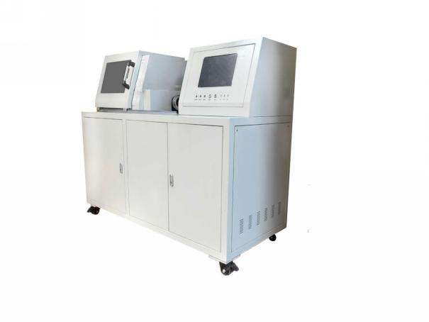

三、功能特点
1.本校验台是单通道瓦斯继电器校验系统，它内置油汞、油箱、变频器。完全模拟变压器内部故障时瓦斯（气体）继电器动作机理，采用全新设计理念。动作于跳闸流速值校验采用高精度流量传感器，油流速度从0逐渐增大，通过实时采集流量信号，准确计算出瞬时流速值，达到定量检测动作于跳闸时流速值的目的。容积值校验采用容积传感器，测试过程由计算机系统自动控制完成；密封性试验由计算机系统按用户设定参数自动控制，完成加压保压等密封测试；
2.采用单通道管路校验技术，不同的瓦斯继电器对应不同的转换头，具有测试速度快、精度高、数据准确、重复性好等特点；
3.可对瓦斯（气体）继电器流速值、容积值及密封性能的全自动检测和校验，各测试项目可分别独立完成，互不影响，同时可将测试结果进行保存；
4.采用计算机控制，鼠标、键盘操作，彩色液晶显示器显示，界面直观、操作方便，自动化程度高；
5.适用于国产QJ系列（25、50、80）、进口（如EMB系列、MR系列、COMEM等）瓦斯（气体）继电器的校验；
6.为保证校验设备能真实反映变压器故障过程，重瓦斯校验采用模拟油流冲击方式；
7.重瓦斯、轻瓦斯及密封试验全部自动测量，具有自修正功能，可以对设备测试系统进行修正和校对，便于仪器周期检测；
8.在测试过程中的测试油可以自动回收，保证操作方便、清洁、卫生；
9.为保证对中和密封，使用对中与密封性良好的专用密封垫，避免测试过程中油喷溅到人身；
11.装有加热系统，工作过程中油温达到规定要求，规程要求校验时油温最佳控制在25—40度；
12.安装有操作区推拉式透明护罩，防止溅油；
13.采用液压夹紧方式，固定瓦斯继电器方便快捷。

四、技术指标
工作环境温度：-10℃~+60℃
工作电源：AC220V 50HZ
供电方式：单相电源供电
额定功率：2.1KW
流速检测范围：Φ80: 0~2.1m/s
Φ50: 0~3.1m/s
Φ25: 0~4.2m/s
气体容积检测范围：0~1000ml
密封性能校验：试验压力：0~0.25MPA（可任选）
试验时间：2~60min（可任选）
校验精度：1.0级（流量计精度0.5级）
显示方式：19寸彩色液晶显示器
操作方式：计算机控制，鼠标，键盘操作
打印方式：微型打印机和A4激光打印机全中文报表打印
外形尺寸：1850×850×1650mm（长×宽×高）
净 重：380KG

五、机械原理图：
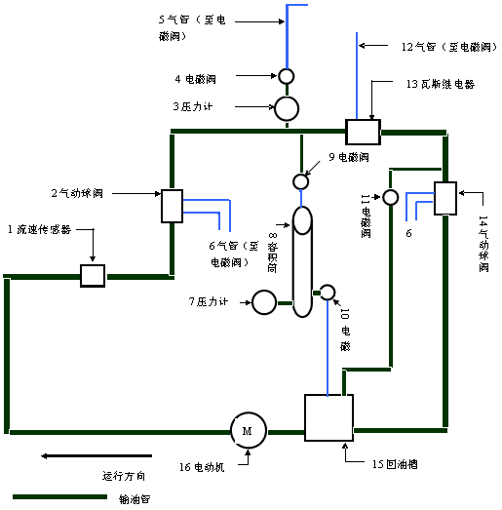
机械动作图
1. 流速测试
1.1 流速测试时4、9、11电磁阀关闭，12气管关闭，2、14气动球阀打开，14电动机转速逐渐升高，1流速传感器将信号实时送至系统，重瓦斯触发时系统记录下流速值，若在标定值范围内为有效。
1.2 测试完成，油回到回油槽。（注：一般重复测试三次，取三次测试流速值的平均值。测试次数可由用户自行调整。）
2.容积测试
2.1 容积测试，2、14气动球阀关闭，4、10、11电磁阀关闭，9电磁阀打开，12气管给瓦斯继电器加气把油压至8容积筒，7压力计采集体积将信号送至系统，同时系统采集瓦斯继电器轻瓦斯触发信号，如果轻瓦斯触发时容积在标定值范围以内结果即为有效，否则无效。
2.2 测试完成，10电磁阀打开容积筒内的油回流至回油槽。为下一次测试准备。（注：一般重复测试三次,测试次数可由用户自行调整。）

3.密闭测试
3.1 进行密闭测试时2、14气动球阀关闭9、11电磁阀关闭，4电磁阀打开，空压机通过5气管给管道加压，达到规定压力时，3压力计反馈信号给控制系统，控制系统给信号于4电磁阀关闭5气管。在此压力下测试瓦继电器密闭性。
3.2 密闭测试完成，系统控制管路泄压，油回流至回油槽。

- 继电器动作原理

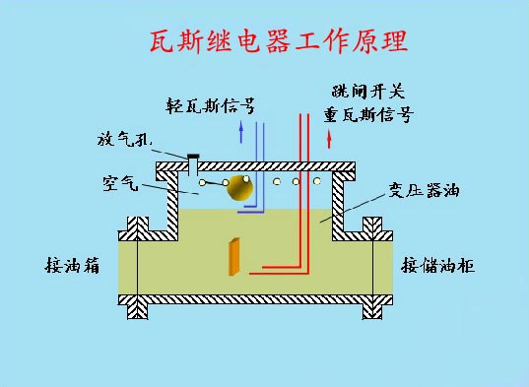
瓦斯保护是变压器内部故障的主要保护元件，对变压器匝间和层间短路、铁芯故障、套管内部故障、绕组内部断线及绝缘劣化和油面下降等故障均能灵敏动作。当油浸式变压器的内部发生故障时，由于电弧将使绝缘材料分解并产生大量的气体，其强烈程度随故障的严重程度不同而不同。瓦斯保护就是利用反应气体状态的瓦斯继电器（有称气体继电器）来保护变压器内部故障的。
在瓦斯保护继电器内，上部一个密封的浮筒，下部是一块金属挡板，两者都装有密封的水银接点。浮筒和挡板可以围绕各自的轴旋转。在正常运行时，继电器内充满油，浮筒浸在油内，处于上浮位置，水银接点断开；当不能则由于本身重量而下垂，其水银接点也是断开的。当变压器内部发生轻微故障时，气体产生度较缓慢，气体上升至储油柜途中首先积存于瓦斯继电器的上部空间，使油面下降，浮筒随之下降而使水银接点闭合，接通延时信号，这就是所谓的“轻瓦斯”；当变压器内部发生严重故障时，则产生强烈的瓦斯气体，油箱内压力瞬时突增，产生很大的油流向油枕方向冲击，因油流冲击挡板，挡板客服弹簧的阻力，带动磁铁向干簧触点方向移动，使水银触点闭合，接通跳闸回路，使断路器跳闸，这就是所谓的“重瓦斯”。重瓦斯动作，立即切断与变压器连接的所有电源，从而避免事故扩大，起到保护变压器的作用。

1.工作原理
瓦斯继电器校验台是一种全新设计的瓦斯继电器的校验和检测设备。该校验台模拟变压器内部故障时瓦斯继电器动作机理，完成对瓦斯继电器各个性能指标的检测。

2.重瓦斯（流速）试验：
在校验台模拟的变压器运行环境中，通过变频器控制油泵匀速给油加速，当油流速值为整定值时，冲击瓦斯继电器挡板吸合，此时重瓦斯触点导通。若重瓦斯不满足要求，可以通过调节指针弹簧改变档板的强度来满足需求。

- 轻瓦斯（容积）试验：
将瓦斯继电器放在校验台上固定，在校验台模拟的变压器运行环境中，通过采集外排的变压器油的容积，可得出轻瓦斯触点导通时的油液容积值，若轻瓦斯不满足要求，可以调节开口杯背后的重锤改变开口杯的平衡来满足需求。
4.密封试验
在校验台模拟的变压器运行环境中，通过给密封的瓦斯继电器管道注入压力值为0.20MPa的压力，保持该压力20分钟，检查继电器表面是否有油渗漏。
七、安装及配线
1.安装环境
环境温度-10°C～+60°C，湿度≤85%，环境温度无剧烈变化场所；
无强磁电干扰、腐蚀、易燃易爆气体或液体的场所；坚固无振动场所；
若超出以上环境要求，用户应采取适当措施，以确保设备安全。

2.配线
本校验台采用单相AC220V供电，配线时配线规格的选定，请按照电工手册之规定实行配线，保障安全，若配线距离超过25M时建议提高一个规格配线。
本校验台使用前必须可靠接地，接地线不可与其他大电流负载共同接地，而必须分开接地，接地配线必须越短越好。

3.加油
用户在首次使用本仪器前必须添加适量的合格25号变压器油，加油处位于回油槽处。加油量使液位计观察孔油位处于距离油箱上盖面10～15厘米为宜。

4.安装方法
本校验台无需专门安装，只需放置在平坦坚固基础上（如：地面）即可。
本校验台工作时应使正面、背面及有液位观察孔的一侧留有足够的工作空间，便于设备的操作、拆卸检修、清理等工作，如图1所示。
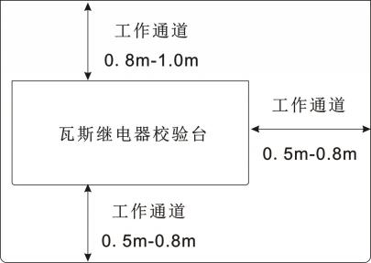
图1：安装空间
八、操作说明
1.面板图说明

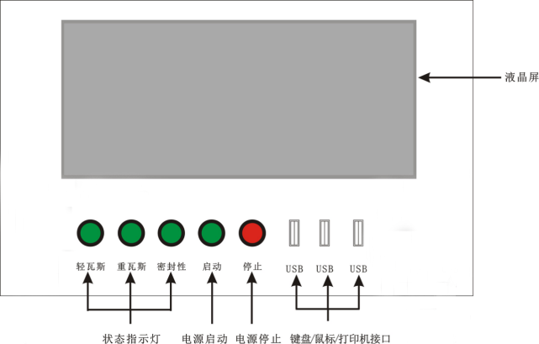

注：首次使用该校验台请先往油槽中加满25#变压器油。

- 继电器的安装及初始准备
液压系统介绍：
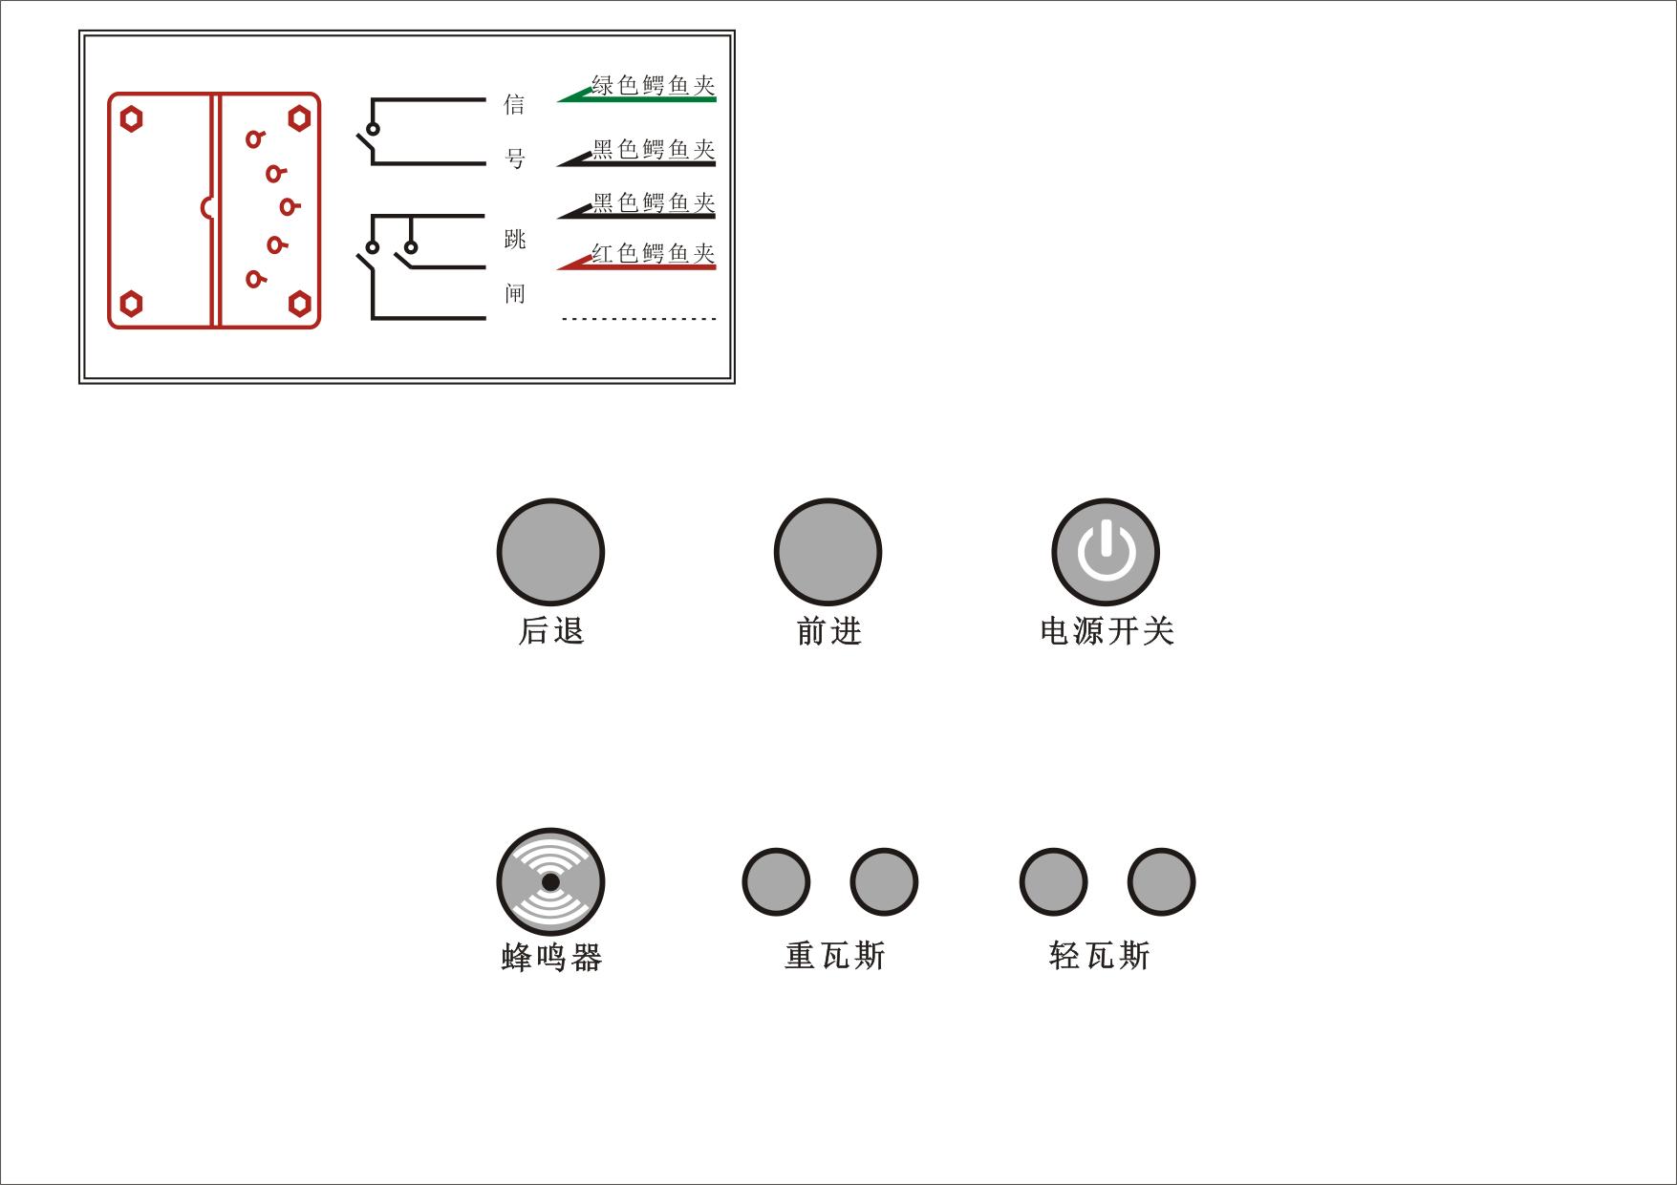
1、信号端：接瓦斯继电器信号端，其中信号（轻瓦斯）为绿色和黑色鳄鱼夹；跳闸（重瓦斯）为红色和黑色鳄鱼夹。
2、开关：此开关为液压系统总电源开关，只有此开关打开，液压系统前进、后退开关才能动作。
3、前进、后退：为液压夹紧前进、后退开关。
4、蜂鸣器：重瓦斯、轻瓦斯、密封性测试结束蜂鸣器响三声，提示测试完成。
2.1将瓦斯继电器放于继电器升降台，调节升降台的高度，打开液压系统电源开关，然后再按前进、后退按钮，调节伸缩管的长度，至继电器与校验台口径对中，两侧加密封圈紧固。
2.2气管将瓦斯继电器排气孔相连。
2.3将校验台四根信号线分别与瓦斯继电器：重瓦斯（跳闸）（黑色和红色）相连，轻瓦斯(信号）（黑色和绿色）接线柱相连。
2.4.将校验台气管与空压机相连，测试开始时就将空压机打开。
注：安装时对接处请加密封垫，以防止漏油确保测试准确！

3.测试线的连线
将校验台红色鳄鱼和黑色鳄鱼夹信号线与待测瓦斯继电器（跳闸）信号端子（即：重瓦斯）相连，绿色鳄鱼夹和黑色鳄鱼夹信号线与待测瓦斯继电器（信号）端子（即：轻瓦斯）相连，当跳闸端子或报警信号端子有两对或多对接点时可接其中任意一组接点。如图所示。
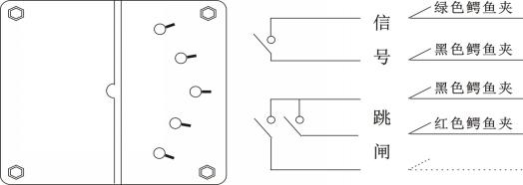
瓦斯继电器测试接线

4.瓦斯信号校验流程
用户进行瓦斯继电器校验操作时，原则上按照油加热→重瓦斯测试→轻瓦斯测试→密闭试验的顺序进行。但也可以不按以上流程操作，校验项目可以任意组合。如：可以不做密封试验，只做轻瓦斯测试，再做重瓦斯测试，或者只做其中一项测试，

5.油加热
室温较低时，冬天，如果低于20℃，在瓦斯继电器校验前请先对油进行加热，然后再进行测试。
方法是用鼠标设置温度如：25℃，点击 [确定]按钮，系统将自动完成对油的加热，“加热”按键变成“正在加热”，表示油箱正在加热，当油温达到25℃时，系统自动停止加热。

重瓦斯（流速值）校验：
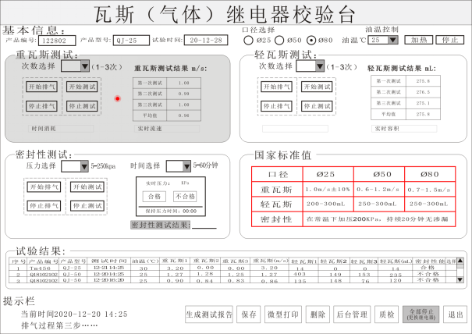

6.1首先进行设置：
参数设置：产品编号、产品型号、试验时间。进行设置。
口径选择：25、50、80口径选择。根据被试品选择口径。
试验项目：重瓦斯测试、轻瓦斯测试、密闭性测试，选择重瓦斯测试。
油温设置：有25、30、35、40四档选择设置。（根据环境温度进行选择，也可以不选择）
6.2测试过程：
6.2.1根据实际需要选测试验次数，默认为1次，正常选择3次。
6.2.2。将瓦斯继电器气嘴打开。
6.2.3 点击“开始排气”，系统自动完成瓦斯继电器试验的初始化准备。
6.2.4瓦斯继电器有稳定的油柱流出，表示注油结束，手动关闭瓦斯继电器气嘴，瓦斯继电器排气完成，点击“开始测试”开始，根据设置情况，如选择三次，系统自动进行测试，无需人为干预，直到试验结束。测试结果会在表格上显示。

注意事项：
1.如果测试次数选择是2次或者3次，无需再次点击“开始测试”键按键，程序会自动运行，中途不能取消，直至测试完成。
2.如电脑死机，需退出程序，关掉总电源，再打开总电源，打开软件，开始测试。

7.轻瓦斯（容积值）校验：
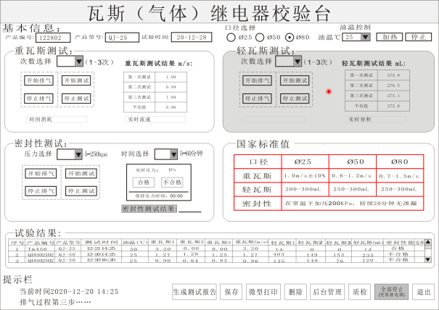
7.1首先进行设置：
参数设置：产品编号、产品型号、试验时间。进行设置。
口径选择：25、50、80口径选择。根据被试品选择口径。
试验项目：重瓦斯测试、轻瓦斯测试、密闭性测试。选择轻瓦斯测试。
油温设置：有25、30、35、40四档选择设置。（根据环境温度进行选择，也可以不选择）
7.2根据实际需要选测试验次数，默认为1次，正常选择3次。
7.3将瓦斯继电器气嘴打开。强调一点在轻瓦斯测试过程中气嘴一致打开，不能关闭。
7.4点击“开始排气”，系统自动完成容积试验的初始化准备。
7.5瓦斯继电器有稳定的油柱流出，表示注油结束，瓦斯继电器排气完成，排气完成后，点击“开始测试”开始，根据设置情况系统会选择相应操作，如选择三次，系统自动进行测试，无需认为干预，直到试验结束。测试结果会在表格上显示。
注意事项：
1.如果测试次数选择是2次或者3次，无需点击“开始测试”按键，程序会自动运行，中途不能取消，直至测试完成。
2.如电脑死机，需退出程序，关掉总电源，再打开总电源，打开软件，
开始测试。

8.密封性能试验：
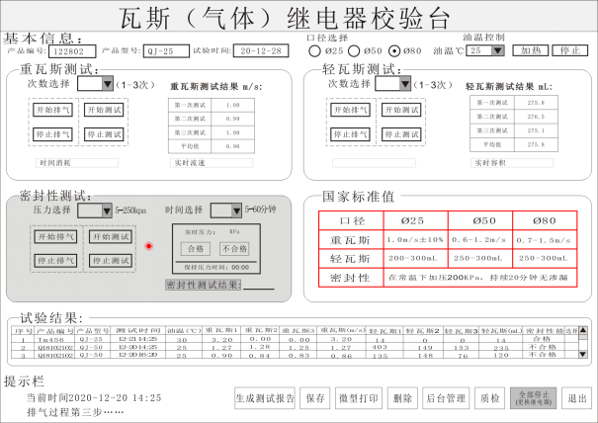
8.1在试验项目中选择密闭性测试。
8.1.1根据试验需求选择瓦斯继电器密闭测试时间，默认为5分钟，国家标准是20分钟。
8.1.2将瓦斯继电器气嘴打开。
8.1.3点击“开始排气”，系统自动完成密封试验的准备，当瓦斯继电器有稳定的油柱流出，表示注油结束，瓦斯继电器排气完成，被测继电器内应充满变压器油。这时手动关闭瓦斯继电器气嘴。
8.1.4排气完成后，点击“开始测试”，计时开始，空压机开始打气加压，到达设置的压力时，空压机停止打气，观察压力值，压力值是否在正常范围内，密封性能测试结束后，系统在“密封性测试”框内会提示用户选择测试结果是否合格：还是不合格。由用户进行选择。
8.1.5测试完成后，按“保存”键，在试验结果栏可以看到保存的测试结果。

关于质检：
在主界面，点击“质检”进入以下界面，输入密码（2802）。
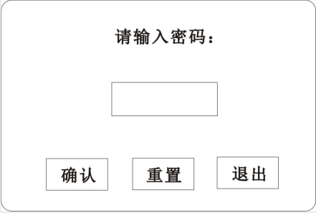

输入密码，进入一下界面：
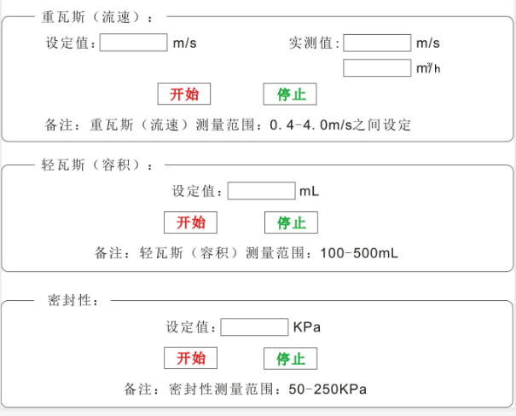
重瓦斯校验：
将数显流量计固定在管道上，在0.4-1.5m/s之间进行设置，点击“开始”观察实测值和数显流量计显示值是否一致，误差是多少？记录完毕点击“停止”键。
轻瓦斯校验：
在100-500ml范围设定任意值，点击“开始”键，面板侧面留有专门的容积质检接口，用量杯接住流出来的油液，观察设定值和量杯显示值是否一致，误差是多少？记录完毕点击“停止”键。
密封性校验：
将带有数显高精度压力表固定在管道上，在50-250kpa范围设定任意值，观察设定值和数显压力表显示值是否一致，误差是多少？记录完毕点击“停止”键。

- 常见故障原因及处理方法
序 | 故障 | 原因 | 处理方法
1 | 接通电源后按开机按钮不能启动 | 电源有问题 | 检查电源
2 | 液晶屏白屏 | 电磁干扰 | 电脑关机再开机
3 | 流速显示跳动大 | 电磁干扰严重 | 1、确保机壳接地  2、改善设备运行环境
4 | 做轻瓦斯时有较大噪音 | 电磁阀振动 | 打开机器后盖，找到有噪音的电磁阀，将其转动调整一下即可
5 | 做密封时有较大噪音 | 电磁阀振动 | 打开机器后盖，找到有噪音的电磁阀，将其转动调整一下即可
6 | 轻瓦斯测试数据明显误差太大 | 1、继电器装卡不水平，没有和管道对齐  2、继电器不合格 | 1、调整继电器装夹至基本水平，再重新做轻瓦斯试验  2、继电器进行调校，维修
7 | 在校验MR继电器时不能完成重瓦斯测试 | 继电器本身有自锁机构 | 在进行重瓦斯测试时，重瓦斯触点每动作一次，要按手动复位按钮进行复位，才能完成测试

十、质量保证
- 本公司产品质量实行三包，凡用户在遵守使用原则的情况下，确因产品制造质量引起的损坏或设备不能正常工作，本公司负责包修、包换、包退。
- 本产品的保修期为壹年，用户从实际收到货物开始计算，凡在保修期外出现质量问题，本公司同样负责维修。
- 用户可随时将本产品的使用情况或宝贵意见告知我公司。公司设有专人负责处理用户意见和售后服务等事宜。

十一、装箱清单
序号 | 名称 | 单位 | 数量
1 | 瓦斯继电器校验台 | 台 | 1
2 | 1.3匹静音空压机 | 台 | 1
3 | 说明书 | 本 | 1
4 | 合格证 | 张 | 1
5 | 套筒扳手 | 个 | 1
6 | 键盘 | 个 | 1
7 | 鼠标 | 个 | 1
9 | Φ8气管（2米长） | 个 | 1
10 | 升降器 | 个 | 1
11 | 信号线400mm | 根 | 4
12 | 密封垫 QJ-25 | 个 | 2
13 | 密封垫 QJ-50 | 个 | 2
14 | 密封垫 QJ-80 | 个 | 2

附录一：
瓦斯（气体）继电器检测报告

产品编号： 产品型号： 试验地点：
说明：本试验项目是根据DL/T 540-2013 电力行业标准，出厂产品在以下项目试验合格后，方可签发合格证书。

- 继电器外观，动作状态及绝缘性能：
检验结果：继电器外观良好，动作正常，绝缘性能满足要求。

- 检验条件：

1.环境温度：0℃-40℃。

2.检验时油温在25℃-40℃之间。
3.检验用油工作介质：符号变压器动作标准的变压器油。

- 继电器动作特性检验：
1.继电器流速整定值试验（重瓦斯）：单位m/s
国家标准值：
Φ25瓦斯继电器：1.0m/s±10% Φ50瓦斯继电器：0.6-1.2m/s
Φ80瓦斯继电器：0.7-1.5m/s

测试结果：
第一次测试 | 第二次测试 | 第三次测试 | 平均值 | 测试时间
0.95 | 0.96 | 0.96 | 0.96 | 7月8日 14：14

2.继电器气体容积整定值试验（轻瓦斯）：单元：mL
国家标准值：
Φ25瓦斯继电器：200-300mL Φ50瓦斯继电器：250-300mL
Φ80瓦斯继电器：250-300mL
测试结果：
第一次测试 | 第二次测试 | 第三次测试 | 平均值 | 测试时间
250 | 260 | 260 | 256 | 7月8日 14：16

3.继电器密封性试验：
国家标准：对继电器充满变压器油，常温下加压200Kpa，稳压20min后无渗漏。
测试结果：合格

试验人员：
试验时间：

DL
ICS 29.120.70
K 45
备案号：42586-2014
中华人民共和国电力行业标准
DL/T 540—2013
代替DL/T 540—1994

气体继电器检验规程
Rules for the inspection of Buchholz relay

2014-04-01实施
2013-11-28发布

国家能源局 发 布

摘要
1.检验设备要求
1.1流速测试检验应采用油流式检验方式，推荐采用准确度等级不低于2.0级的校验装置；也可采用流量计准确度等级不低于1.0级，其他检验项目准确度等级不低于2.0级的检验装置，检验设备应符合有关标准。
1.2 检验装置的流速检验范围为：∅25：0.6m/s~4.0m/s；
∅50：0.6m/s~3.0m/s；
∅80：0.6m/s~2.0m/s
1.3 检验装置的容积检验范围：0mL~500mL。
1.4检验装置的密封性能试验参数：0.2Mpa，20min。
1.5 检验时油温在25℃~40℃之间。
1.6 其他特殊要求，用户可自行规定。
2. 密封性
2.1 对挡板式继电器密封检验，其方法是对继电器充满变压器油，在常温下加压至0.2MPa、稳压20min后，检查放气阀、探针、干簧管、出线端子、壳体及各密封处，应无渗漏。
3. 流速值
3.1 继电器动作流速整定值以连接管内的稳态流速为准，流速整定值由变压器、有载分接开关生产厂家提供。
3.2 继电器动作流速整定值试验，油流速度从0m/s开始，在流速整定值的30%~40%之间的油流冲击下，稳定2分钟~3分钟，观察其稳定性。然后开始缓慢、均匀、稳定增加流速，直至有跳闸动作输出时测得稳态流速值为流速动作值，从缓慢、均匀、稳定增加流速开始至有跳闸动作输出时流速的平均变化量不能大于0.02m/s。重复试验三次。求平均值。
3.3 继电器检验不符合整定值时，可调整的继电器应进行调整，使之达到整定值。
3.4 继电器检验时，油温应在25℃~40℃之间。
4. 气体容积值
4.1 将继电器充满变压器油后，两端封闭，对平放置，打开继电器放气阀，并对继电器进行缓慢放油，直至有信号动作输出时，测量放出油的体积值，即为继电器气体容积动作值。重复试验三次。求平均值。
4.2 ∅50、∅80继电器：气体容积动作范围为250mL~300mL。
4.3 继电器检验不符合整定值时，可调整的继电器应进行调整，使之达到整定值。
5. 继电器应符合以下标准
口径 | ∅25 | ∅50 | ∅80
重瓦斯 | 1.0m/s±10% | 0.6-1.2m/s | 0.7-1.5m/s
轻瓦斯 | 200-300mL | 250-300mL | 250-300mL
密封性 | 在常温下加压200KPa，持续20分钟无渗漏

